TNode-N2快速安装指南

- 基本参数
- TNode-N2支持2路CAN-bus和1路RS485转以太网
- 采用DC8-48V供电
- 设备出厂时的IP地址为192.168.192.100，工作在Server模式，协议转换模式为<CAN-bus转以太网+RS485转以太网>，监听在6020、6021、6030端口
- RJ45 10Mbps以太网，支持TCP/IP Server、Client、UDP模式。可跨网段访问，支持ADSL。串口服务器功能支持动态域名，Modbus网关功能
- 通过Telnet远程管理
- 可通过网络升级固件
- 基本硬件连接
- 接线图
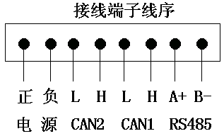
- CAN端口连接
CAN总线两端必须连接终端电阻才可以正常工作，终端电阻应该与通讯电缆的阻抗相同，典型值为120欧姆。
TNode-N2设备CAN端口已经集成了120欧姆终端电阻，所以设备必须安装为CAN网络的第1个或最后1个结点。
- RS485端口连接
接线方式：A-为RS485 A+线，B-为RS485 B-线。
终端电阻：RS485端口没有集成120欧姆的终结电阻，所以如果使用终结电阻，必须在接线端子的A、B线之间并联一个120欧姆的终结电阻。
传输电缆：RS485总线必须使用阻抗为120欧姆的屏蔽双绞线，而且在一个RS485线路中，尽量使用同一种线缆，以保证阻抗均匀。线缆越粗，传输距离越远，并且可以使用较高速率进行传输。
- 电源系统
供电：直流8-48V。具备400W浪涌防护，采用现场供电。
使用过程中，如果由于供电电源超过上述规定而造成的损失，不在免费保修范围之内。
- 网络
TNode-N2设备支持10Mbps以太网接入，不支持网线自动翻转，如果与网卡连接，需要使用交叉网线。与交换机或集线器连接，使用普通的568B/A网线即可。
- 检查运行状态
上电后就可以观察设备的工作状态。正常情况下，工作指示灯每隔一秒闪烁一次，长亮或长灭都为不正常状态。以太网连接正常时<Link>指示灯将长亮。
其他状态，参考下面的指示灯含义说明。
Data：网络数据，以太网连接有数据传输时闪烁。
Link：网络连接，以太网连接正常时为长亮。
Work：正常启动并工作后，每隔一秒闪烁一次，长亮或长灭都为故障状态。
Socket：当与虚拟串口软件或应用软件建立TCP/IP连接后为长亮状态。
CAN1（UART）：CAN-bus端口1收发指示，红-发，绿-收，红/绿-收/发。
CAN2（CAN）：CAN-bus端口2收发指示，红-发，绿-收，红/绿-收/发。
PWR：电源指示正常时为长亮状态。
- 管理端口
使用2、3交叉的RS232电缆连接管理口（设备的Manage端口）和电脑的RS232端口，并用超级终端打开此端口，设置串口参数为：9600bps，无校验，8数据位，1停止位。
然后在超级终端中按任意一个按键，设备将输出基本状态数据。按‘l’键可以进入参数配置菜单。默认管理口令为：admin。
- CAN数据传输模式
- <CAN数据包>采用特定的数据报文的形式，实现CAN-bus与以太网或串口之间的数据传输，此模式采用20字节定长数据报文传输数据，封装了所有的CAN-bus 2.0A/B报文信息，并且采用帧对帧转换传输模式，符合CAN-bus工作特性，实时性极好，此模式为默认模式。
- <流传输模式>从以太网或串口接收到的任意格式的原始数据，将自动以8个字节为单位，自动打包成CAN-bus 2.0B数据帧发送到CAN-bus，CAN ID由设备配置参数决定，如果不足8个字节，则按照实际数据长度填充CAN-bus帧。
从CAN-bus接收到的数据，只传输1-8字节的CAN-bus数据区数据到以太网或串口，不传输CAN ID等其他数据。此模式用于传输RS232/RS485通讯协议。
- 安装VSPM虚拟串口软件
- 安装光盘或从网络下载的VSPM虚拟串口软件。
- TNode-N2默认设置为Server模式，所以择VSPM的Client模式（默认模式）。
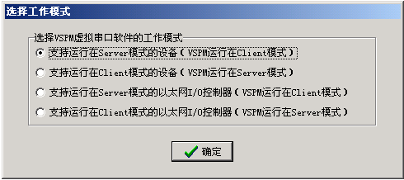

- 选择<使用设备探测器建立虚拟串口>，进入主界面后，选择<扫描添加设备>
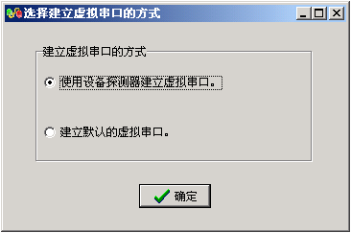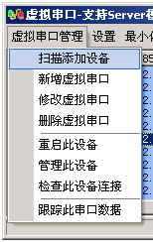

- 修设备IP地址
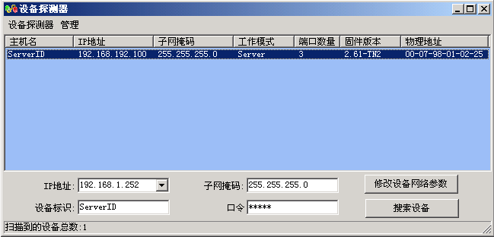选择一个扫描到的设备
- 在<IP地址>输入栏中，为设备指定一个新的可访问的IP地址
- 单击<修改设备网络参数>，设备修改IP地址为指定地址，并自动重启用于应用设置
- 启动完毕后单击<搜索设备>，就可以看到设备已经修改为新的IP地址。

- 选择映射此设备端口，就可以自动映射出对应的虚拟串口
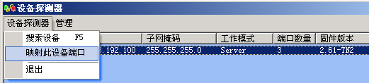

映射结果
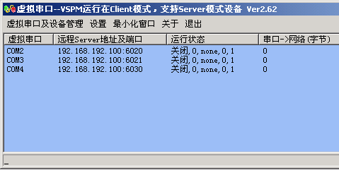
如上图所示：
设备的CAN-bus端口1被映射到COM2，对应192.168.192.100:6020
设备的CAN-bus端口2被映射到COM3，对应192.168.192.100:6021
设备的RS485转以太网端口被映射到COM4，对应192.168.192.100:6030
- 测试软件
使用光盘内的相关应用软件->Commix串口调试工具，打开COM2口，就可以进行CAN-bus数据接收，发送测试。
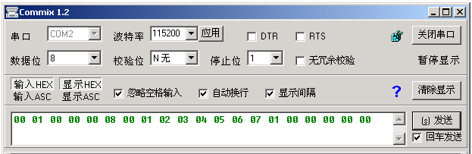
- 恢复出厂值
通常不需要此操作，因为设备支持设备探测功能，所以即使遗失了IP地址，也可以通过虚拟串口的<设备探测器>找到设备，并且可以通过软件管理功能来恢复出厂设置。
按住恢复出厂值按钮，重新启动或上电，等待10秒左右，直到<Work>指示灯开始闪烁，就可以恢复到下列默认设置：
IP地址：192.168.192.100
子网掩码：255.255.255.0
网关：无

IP认证：禁用
Telnet端口：23

TNode-N2设备性能指标

型号  功能 | TNode-N2
扩展端口 | 2路CAN2.0A/B端口，CAN端口可选光电隔离  1路RS485端口
CAN端口参数 | SAJ1000 CAN控制芯片，最高1Mbps/路，可自定义速率，64字节接收缓冲，13字节发送缓冲，支持硬件过滤器。
RS485端口参数 | 最高速度115200bps，可设置无校验，奇，偶校验、5,6,7,8数据位，1，2停止位。与虚拟串口软件自适应端口参数。RS485端口具备总线冲突检测、避让功能，每端口最多可连接64个下位机(该数量由现场环境和其他设备影响)
CAN转发模式 | - 流传输模式，完全兼容传统的RS232/RS485通讯模式  - CAN数据包模式，报文形式的CAN-bus数据通讯接口
协议转发模式 | CAN-bus转以太网+RS485转以太网
接口 | 高强度接线端子，RS232端口为DB9
网络 | RJ45 10Mbps，TCP/IP、UDP协议。
网络运行模式 | TCP/IP Server、Client、UDP模式。
管理 | 提供一个用于本地管理的RS232管理口。可以使用超级终端或VSPM的Telnet管理器通过网络管理。并具有设备探测功能。
网络安全 | 内置IP过滤，最多设置8个认证IP。  可选配RC6加密模块对数据传输进行64Bit或128Bit的数据加密。
电源 | DC8-48V，端子式接口，现场供电或CAN总线供电。
防护 | 电源：400W浪涌保护。  所有端口：具备ESD 15kv、浪涌保护。  系统：具备死机自动重启功能。  CAN端口可选光电隔离
运行环境 | 温度：-20-60℃，湿度：5% - 95% RH，无凝露。
附带软件 | VSPM虚拟串口软件，使用说明书等。

设备维修服务

维修服务期限
此设备的免费服务期：7天内包退、1年内免费包修。超过免费服务期后，可提供3年收费保修服务。维修服务期限以发票或的购买日期为开始日期。

免费维修服务方式
- 包退：用户将设备发到本公司，本公司退回全款。
- 包修：用户将设备发到本公司，本公司在10个工作日内维修完毕返回给用户，或直接返回良品给用户。
- 在免费服务期内免费提供术支持。技术支持包括：应用软件开发支持、硬件部署、故障排除、方案设计支持等。
服务期间发生的运输费用由双方共同承担。条款中“返回给用户”指的是已从本公司发出。以上仅限于免费服务范畴，如果超过免费服务期或故障情况属于“不属于免费服务的情况”，免费服务自动失效。

不属于免费服务的情况
以下情况造成的设备损坏不属于免费服务范围：
- 自然灾害或意外事故（如：雷击、火灾、盗窃等）。
- 有烧灼痕迹、拆卸痕迹。
- 使用假冒伪劣或不合格的电源产品造成的设备损坏。
- 使用环境或运行参数超过规定范围。
- 超过免费服务期。
以上情况造成的设备损坏需要进行付费维修。

